Modelling and assessment of the susceptibility and risk of landslides in La Frisola basin, Colombia

Modelación y evaluación de la susceptibilidad y la amenaza por movimientos en masa en la cuenca de La Frisola, Colombia

Santiago Correa Estrada *a*

*a Facultad de Minas, Universidad Nacional de Colombia, Medellín, Colombia. sacorreae@unal.edu.co*

**Abstract**

The basin of La Frisola river is located in the western zone of Medellín city, Colombia, where it seeks to make models of susceptibility and risk for the zone at scale 1:10.000 starting with various methods based on knowledge, data ant with physic basis, with the aim of explore how are landslides generate a long the zone and try to predict the places where these events going to have a greater activity, additional to this, it’s going to be evaluated the forecast prediction added to know the basin responses to a specific events of rainfall.

*Keywords*: models, landslides, susceptibility, risk, La Frisola.

**Resumen**

La cuenca de la quebrada de La Frisola se encuentra al occidente de la ciudad de Medellín, Colombia, en donde se busca realizar modelos de susceptibilidad y amenaza para la zona en escala 1:10.000 a partir de distintos métodos basados en conocimiento, datos o en base física, con el fin de conocer cómo se generan los movimientos en masa en la zona e intentar predecir las zonas donde se tendrá una mayor actividad de estos, sumado a esto se evaluaran las técnicas de predicción y se intentara conocer la respuesta de la cuenca ante eventos específicos de lluvia.

*Palabras clave*: modelos; movimientos en masa, susceptibilidad, amenaza, La Frisola.

1 Introdcucción

La quebrada La Frisola es una cuenca con alrededor de 13,7 Km2

Ubicada al noroccidente de la ciudad de Medellín en el corregimiento de San Sebatián de Palmitas sobre la vertiente oriental del río Cauca, en la cordillera Central, Colombia. Presenta un amplio rango de elevaciones desde su parte más alta a 3105 msnm en el cerro del Padre Amaya, uno de los puntos más altos de la ciudad hasta los 1548 msnm donde se encuentra con la quebrada la Volcana hacia su desembocadura en la quebrada La Sucia, con una altura promedio de 2350 msnm; sobre esta cuenca se encuentran proyectos de infraestructura importantes para la ciudad como el tunel Fernando Gómez Martínez (o tunel de Occidente) y por lo tanto la subsiguiente vía al Mar 1, por lo que conocer la dinámica de los procesos morfodinámicos de la zona es importante para para mantener seguras las infraestructuras y la incipiente población que se encuentra a lo largo de esta en la parte baja de la cuenca.

1.1 Generalidades

La quebrada La Frisola es una cuenca menor de la parte occidental del municipio de Medellín, comprendiendo una de las pocas zonas de la ciudad que no drenan al Valle de Aburrá, hace parte de la vertiente oriental del río Cauca sobre la cordillera Central; para este estudio se tomo la cuenca hasta la convergencia de la quebrada en cuestión con la quebrada la Volcana en donde rio abajo desemboca en la quebrada La Sucia, la cuenca principal del corregimiento de Palmitas y que posteriormente drena al rio Aurrá, principal afluente del río Cauca en la región.

En cuanto a la geometría de la cuenca, esta tiene un área de 13,737 Km2 y un perimetro de 18,101 Km, la longitud total del cauce es de 8,617 Km, con un ancho de 3,08 Km en la parte más amplia y 6,45 Km de longitud a lo largo, presenta una pendiente media de 26,6° con una maxima de 85°.

Presenta grandes zonas de bosques hacia las partes más altas y a medida que se desciende se encuentran campos de cultivos intercalados con bosques y matorrales. Algunos de los Afluentes más importantes son la quebrada La Chillona y Cañada Negra

# 2 Recolección de información

A la hora de realizar cualquier tipo de modelación ya sea para la zonificación de la susceptibilidad o amenaza por distintos eventos, es importante recolectar distitntos tipos de datos tanto locales como regionales para poder suministrar gran variedad de datos que aporten a la comprensión y desarrollo de estos métodos, a continuación se presenta la información más importante que se fue usada en los modelos.

Figura 1. Panorámica de la zona de la Frisola y de San Sebastián de Palmitas.

Fuente: Propia

1.1 Mapas consultados

Dentro de la información recolectada se tienen los mapas geológicos y geomorfológicos generados por el servicio geológico colombiano (SGC) a escala 1:100.000 pertenecientes a la plancha 146 (Medellín Occidental), en donde fue necesario bajar las unidades (geológicas principalmente) a escala 1:10.000 por medio de modelos deigitales de elevación (DEM) para precisar los límites de estas unidades. Adicionalmente para la cartografía base se tomaran las planchas del IGAC 146IIA3 y 146IIC1 de 2011 a escala 1:10.000 como se observa en la figura 2.

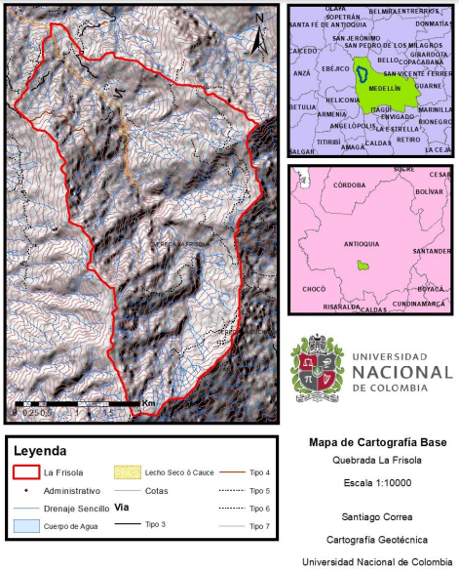

Figura 2. Mapa de cartografía base modificado a partir de las planchas 146IIA3 y 146IIC1 del IGAC a escala 1:10.000.

Fuente: Propia

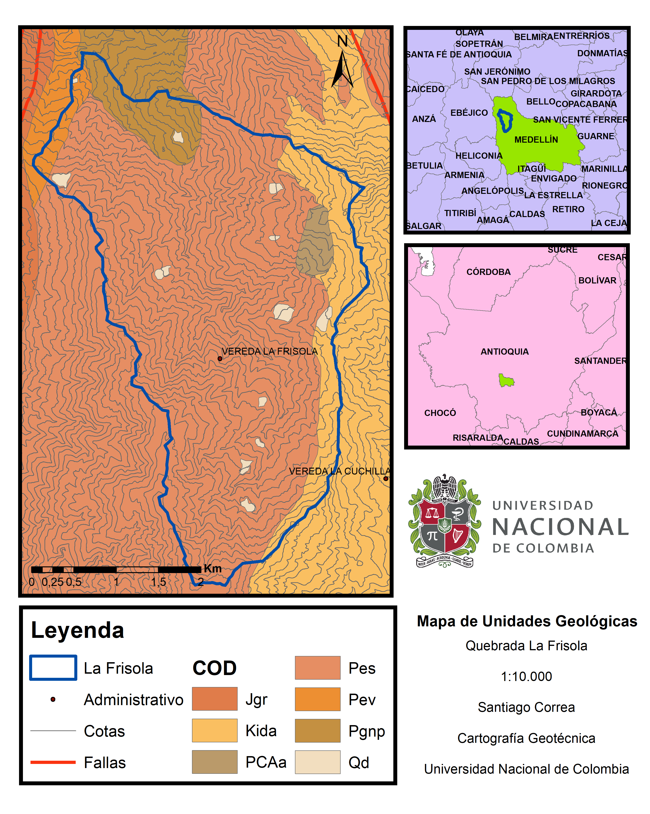

Figura 3. Mapa de geológico modificado a partir de la plancha 146 del SGC a escala 1:10.000.

Fuente: Propia

1.2 Datos de entidades y otras fuentes

Algunos de los insumos adquiridos fue un DEM con resolución de 5x5 m suministrado por terceros, con el que se realizaron varios de los mapas usados para los modelos, se tienen algunos datos regionales como la precipitación media annual para la zona obtenida del IDEAM y la intensidad de algunos eventos de lluvia para el área metropolitana encontrados en el SIATA.

En cuanto a las entidades consultadas para eventos de movimientos en masa se tienen el SIMMA y Desinventar, donde no se encontró mucha información acerca de estos procesos en la cuenca; por lo que se complementó con imágenes satélitales como las presentes en Google Earth (Imagenes C2022 **CNES**/ **Airbus**, Maxar Technologies) y fotografías aéreas del IGAC (vuelo 14603008072011).

Para algunos de los parámetros usados en la modelación se sacaron los valores de estudios locales llevados a cabo por algunas de las firmas (Devimar) encargadas de proyectos como la construcción de la doble calzada [1] , principalmente sobre el tipo de material en el suelo residual de varias de las unidades litológicas de la zona; similarmente para estimar algunos de las variables físicas del suelo como la cohsión, el peso unitario o el ángulo de fricción se tuvo en cuenta los valores obtenidos por Echeverry (2019) para distintas unidades del valle de Aburra [2]. Es importante señalar que a partir de estos datos se construyeron los valores de otros parametros a partir de relaciones encontrdas, especialmente para la profundidad del suelo según la pendiente en zonas tropicales [3] o la forma de correlacionar la permeabilidad esperada por el material de los suelos a partir de la clasificación USCS [4].

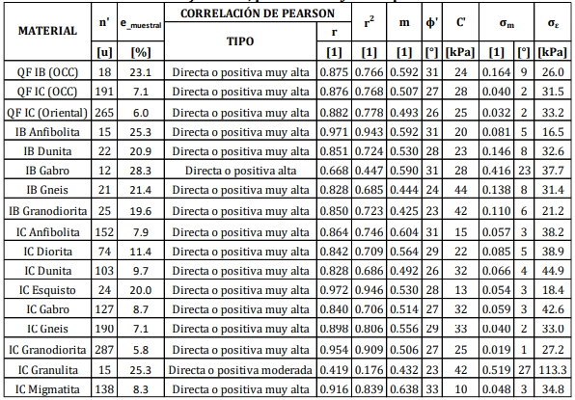

Figure 4. Coeficientes y parametros usados para el suelo residual de cada unidad litológica.

Fuente: Tomado de Echeverry (2019)

# 3 Inventario de movimientos en masa

Para evaluar y modelar las zonas donde se dan los movimientos en masa es fundamental para ciertos métodos (basados en datos) tener un inventario de cuantos de estos procesos ocurren y en que lugar, por lo que se construyó este insumo a partir de varias fuentes y técnicas, dentro de estas se realizaron varios barridos de la zona a partir de las imágenes satelitales, caracterizando cada evento por su actividad (Inactivo/Activo) y su tipo de proceso (Deslizamiento/Flujo/Caida de rocas) para discriminar subjetivamente las características de estas a lo largo de la zona; similarmente se hizo esto a partir de varios anaglifos construidos superponiendo las imágenes aéreas obtenidas, en donde se hizo mayor enfasis en los puntos críticos y en zonas de baja densidad, para complementar los ya observados con las imágenes satelitales; en donde se encontró que hacia la parte alta casi la totalidad de los procesos son activos, favorecidos por la pendiente y la incisión de algunos cauces donde se llega a dar carcavamientos como se observa en la figura 5.

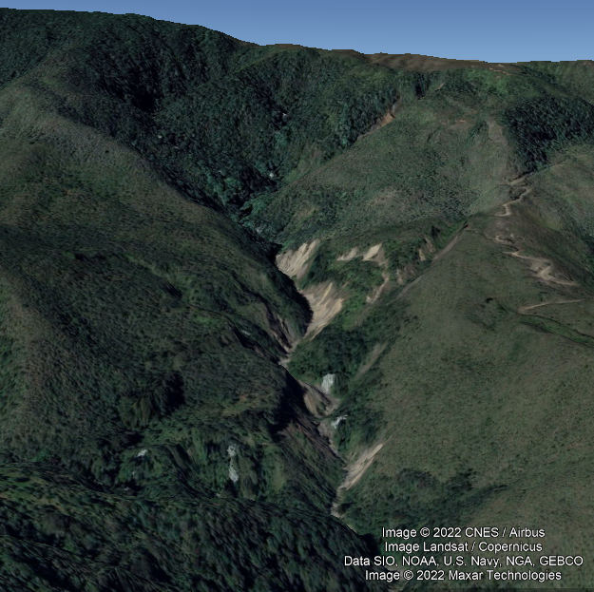

|  |  |
| --- | --- |
|  | (1) |

Figure 5. Carcavamiento en la parte alta en la margen Sur de la quebrada La Frisola.

Fuente: Tomado de imágenes satelitales C2022 CNES/ Airbus

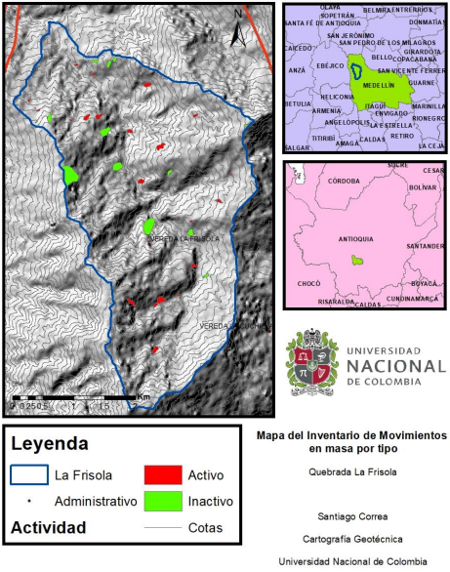

Figure 6. Mapa final del inventario de movimientos en masa, procesos clasificados por su actividad.

Fuente: Propia

En cuanto a los resultados del inventario se tiene que se identificaron 51 procesos de este tipo a lo largo de la cuenca, que al ser un numero bajo de eventos sirve como una breve representación de la dinámica de zona; de estos se tiene que 16 son pocesos inactivos (32%) y 35 activos (68%), desbalance que puede ser generado por la dificultad que presenta identificar procesos antiguos, probablemente cubiertos por la espesa vegetación o desdibujados por la erosión. En cuanto al tipo de movimiento se tiene que 31 son deslizamientos (61%), 17 tipo flujo (33%) y solo 3 como caidas (6%), siendo este ultimo acorde a lo que se pensaba debido a los espesores esperados del suelo.

# 4 Mapa de susceptibilidad

Para calcular la probabilidad espacial que se presenta a lo largo de la cuenca se usara la ecuación de probabilidad (1), donde se definen las variables a usar y las clases de cada una de estas, para luego darle el peso estipulado tanto a las variables como a las clases; donde el la probabilidad de fallar S en una celda en especifico depende del valor de la clase que tenga cada variable para esta celda y el peso asignado a la propia variable como definir estos pesos es entonces el objetivo a seguir dentro de la modelación, donde se han propuesto distintos métodos para llevarlo a cabo; en este caso se usara un método combinado, usando un método heurístico (basados en conocimientos) para ponderar las variables que han sido introducidas al modelo y un método bivariado (basados en datos) para ponderar las variables de estas clases.

4.1 Método heurístico

Dentro de los tipos de métodos heurístico se escogío el de análisis de decisión multicriterio, específicamente el de análisis jerarquico de prcesos (AHP) donde a partir de una comparación de pares de variables se genera una matriz de comparación, en donde el peso de cada variable lo da los valores del vector propio asociado al valor propio mayor; por lo que para realizar la matriz de comparaciones se realizó un análisis de componentes principales (PCA) donde se genera a partir de las variables originales, nuevas variables ortogonales a partir de la combinación lineal de las primeras, donde se logre discriminar que variables aportan mayor varianza al modelo, es así que a partir de seis (6) variables seleccionadas: **pendiente**, **aspecto**, **geología**, **curvatura**, **elevación** y **flujo acumulado** (FA) se realizaron los siguientes análisis.

Figure 7. PCA a partir de las seis variables evaluadas.

Fuente: Propia

A partir de este analisis se puede discriminar entre las variables que ofrecen más varianza al modelo al poder separar sobre estas las celdas con moviminetos en masa de los que no, por lo que se les asigna un valor a cada una respecto a las demas como se observa en la siquiente tabla.

Tabla 1

|  |  |  |  |  |  |  |
| --- | --- | --- | --- | --- | --- | --- |
| MTZ | Slp | FA | Asp | Geo | Cur | Dem |
| Slp | 1,00 | 3,00 | 7,00 | 7,00 | 3,00 | 7,00 |
| FA | 0,33 | 1,00 | 5,00 | 5,00 | 3,00 | 5,00 |
| Asp | 0,14 | 0,20 | 1,00 | 0,33 | 0,20 | 0,33 |
| Geo | 0,14 | 0,20 | 3,00 | 1,00 | 0,20 | 1,00 |
| Cur | 0,33 | 0,33 | 5,00 | 5,00 | 1,00 | 5,00 |
| Dem | 0,14 | 0,20 | 3,00 | 1,00 | 0,20 | 1,00 |

Fuente: Propia

Al encontrar el vector propio de la matriz asociado al valor propio mayor se obtienen los pesos para las variables mencionadas anteriormente, obteniendo un radio de consistencia de 7% que se encuentra por debajo de la probabilidad de que ser una ponderación aleatoria en la matriz, por lo que se considera el análisi como consistente.

Ahora para ponderar el peso de las clases para cada variable, se realizan histogramas para cada una discriminando por puntos donde ocurrieron y no ocurrieron movimientos en masa, para separar en clases los rangos que requieran más detalle a la hora de discriminar estos eventos y los que no, es importante resaltar que no todas las gráficas son variables continuas y que poseen rangos distintos, por lo que su división en clases se verá afectada por esto.

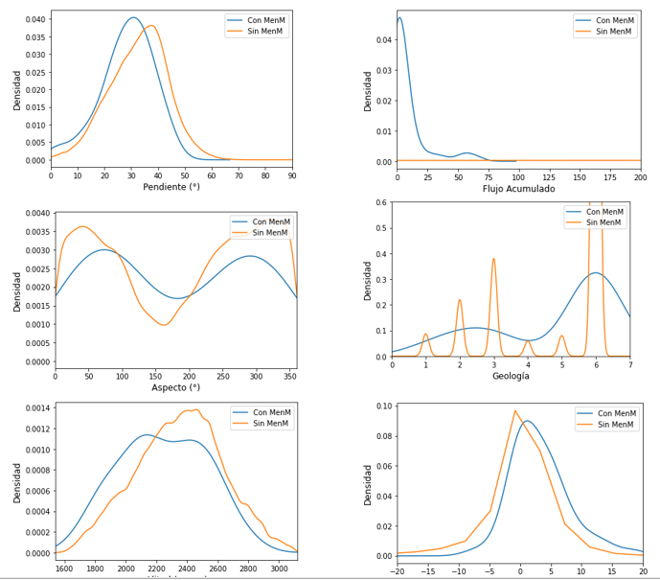

Figure 8. Histograma de las variables discriminando por la ocurrencia o no de los eventos.

Fuente: Propia

4.2 Método bivariado

Para la ponderación de las clases se usará la técnica de Frecuency Ratio Model (FR), en donde se mide el aporte de movimientos en masa (MM) dentro de cada clase con la totalidad de eventos y se compara con la relación o aporte de la clase con la totalidad de la variable para obtener el FR de cada clase, adicional a esto se tomo el maximo valor para cada variable para normalizar los demas en un rango de (0-1) para reclasificar la variable, siendo estos los pesos encontrados para cada punto específico del mapa, como se muestra en la figura 9, donde cada variable tiene un nuevo valor ponderado para cada clase.

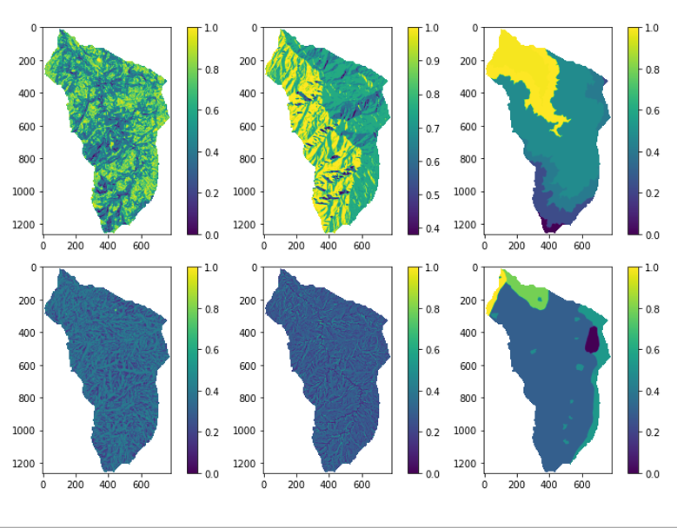

Figure 9. Reclasificación de las variables a partir del FR hallado y normalizado para cada una.

Fuente: Propia

Por último se obtiene el mapa de susceptibilidad por MM realizado a partir del método combinado.

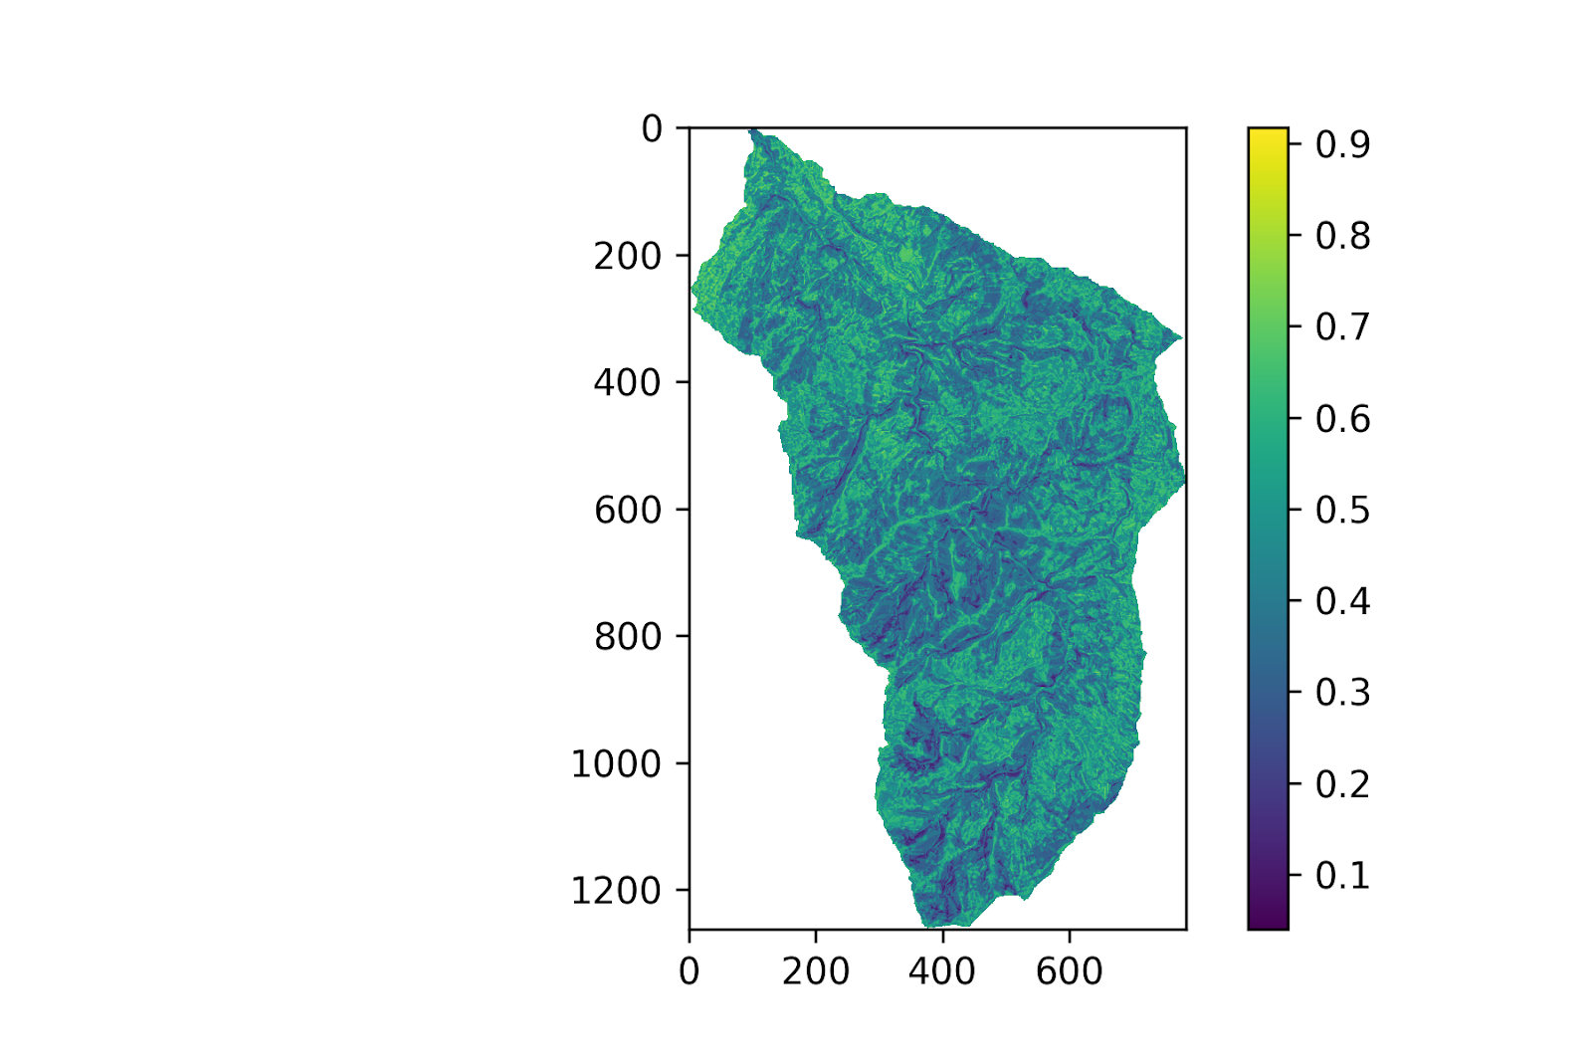

Figure 10. Mapa de susceptibilidad por el método combinado.

Fuente: Propia

# 5 Mapa de Amenaza para eventos específicos de lluvia

Para la realización del mapa de amenaza se tiene en cuenta no solo la predisposición de la cuenca a presentar MM si no tambien la probabilidad de que ocurran ciertos eventos detonantes a lo largo del tiempo y de que intensidad. Con el fin de conocer la respuesta de la cuenca para determinado evento de lluvia se usará el modelo SHALSTAB desarrollado por Montgomery & Dietrich, (1994), en donde a partir devarios parametros del suelo como son: el **peso unitario**, el **ángulo de fricción**, la **cohesión aparente**, la **profundidad del suelo** y la **permeabilidad del material**, además de otros parametros de la cuenca como la **pendiente**, el **flujo acumulado** y el tamaño de cada celda, logra calcular un mapa para la zona en donde se muestran cuatro escenarios frente al evento de lluvia a la que fue expuesta la cuenca: Estable (4), inestable (3), incondicionalmente inestable (2) e incondicionalmente estable (1), además de un segundo mapa en el que se muestra a que condiciones de intensidad de lluvia respecto a la escogida, fallarian las demás celdas.

Para la cuenca de la quebrada la Frisola se tomaron los valores de peso unitario, ángulo de fricción y cohesión aparente a partir de los resultados obtenidos por Echeverry (2019) para distintas unidades del Valle de Aburrá, en cambio la profunidad del suelo fue estimada a partir de la pendiente por la formula propuesta por L. Gao *et al.*(2015), además la permeabilidad del suelo fue estimada a partir de la respuesta esperada para los materiales encontrados en los suelos residuales de las rocas de la zona según la clasificación de la USCS; en cuanto al evento detonante, se cargo el modelo con una intensidad de 70 mm/h como evento de alta intensidad, es así que se obtuvo el mapa de la figura 11.

Para este evento de lluvia resalta la estabilidad presentada por la parte Norte de la cuenca que se encuentra en color morado, que sigue justamente el contorno de una de las unidades litológicas, específicamente el Neis de Palmitas, donde los valores de permeabilidad y cohesión influyen fuertemente; a pesar de esto esta misma estabilidad no se observa en los mapas anteriores por lo que puede deberse a una sobrestimación a la hora de obtener los parametros, que podria ser mejorada con mas datos sobre la unidad; similarmente con los depósitos identificados.

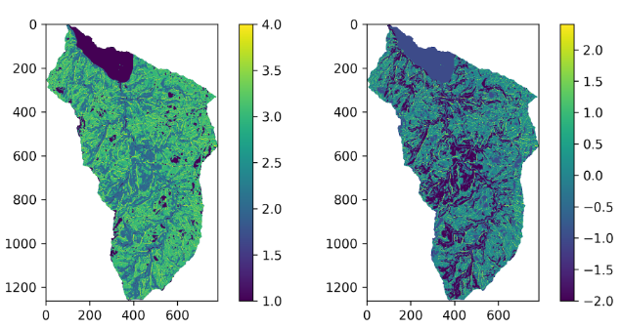

Figure 11. A la izquiera mapa de estabilidad para el evento de lluvia, a la derecha el mapa de la intensidad necesaria para fallar las celdas.

Fuente: Propia

# 6 Evaluación del modelo

Luego de realizar el modelo de predicción por el método combinado, se pasa a evaluar el modelo por el metodo de área bajo la curva ROC (AUROC), que es una curva que se realiza a partir de graficar las tasas de datos correctamente identificados como MM (Sensitividad) y la tasa de datos identificados erroneamente como MM (Especificidad) al evaluar las predicciones con diferentes umbrales propuestos para las probabilidades de falla, convirtiendo, este modelo en un evaluador binario, siendo el área bajo la curva la eficiencia con la que logra predecir los eventos.

Para esto se realiza primero el entrenamiento del modelo con los datos del inventario que se tienen, para que intente predecir las zonas donde ocurririan los MM, conocido como **desempeño del modelo,** pero que al ser evaluado con los mismos datos que se entreno se espera que presente un acierte mucho mayor. Por último se realiza la **capacidad de predicción** en donde se evalua con que acierto es capaz de predecir el modelo otros eventos.

# Referencias

|  |  |
| --- | --- |
| [1] | Consultoría Colombiana S.A., «Estudio de impacto ambiental para la construcción de la segunda calzada túnel - San Jerónimo. Uf 1 y 3 del proyecto autopista al mar 1.,» Bogotá, 2016. |
| [2] | J. D. Echeverry Aguilar, «Correlación de parámetros de resistencia con propiedades índice y de clasificación para suelos producto de la meteorización en el Valle de Aburrá y municipios aledaños,» Medellín, 2019. |
| [3] | L. &. Z. L. &. C. H.-X. Gao, «Likely Scenarios of Natural Terrain Shallow Slope Failures on Hong Kong Island under Extreme Storms,» Hong Kong, 2015. |
| [4] | Geotechdata, «Soil permeability coefficient,» [En línea]. Available: https://www.geotechdata.info/parameter/permeability. [Último acceso: 8 Diciembre 2022]. |